[Fecha]

**Estefania Freire- Leonardo Mendoza**

**Paralelo:2**

Taller Integrador: Patrones de diseño

Facturación Electrónica

1. **Indique que patrones podrían servir dentro del desarrollo de este sistema. (explique)**
   1. **Creacionales.**

**Abstract Factory**

El patrón seria Abstract Factory debido a que tenemos diferentes formas de crear el objeto, en este caso se necesita 3 tipos de comprobantes electrónicos como Factura, Nota de crédito y Guía de remisión.

* 1. **Estructurales.**

**Decorator**

El patrón seria Decorator debido a que se debe agregar a comprobante electrónico otras características y funcionalidades, en este caso cada comprobante debe tener un membrete con los detalles del emisor, además de un logo de su negocio con un lema.

* 1. **De Comportamiento.**

**Strategy**

El patrón seria Strategy debido a que se debe se decidir en tiempo de ejecución el esquema de facturación electrónica, es decir el algoritmo que queremos usar. Hay dos tipos de esquema que se pueden escoger el online y el offline.

1. 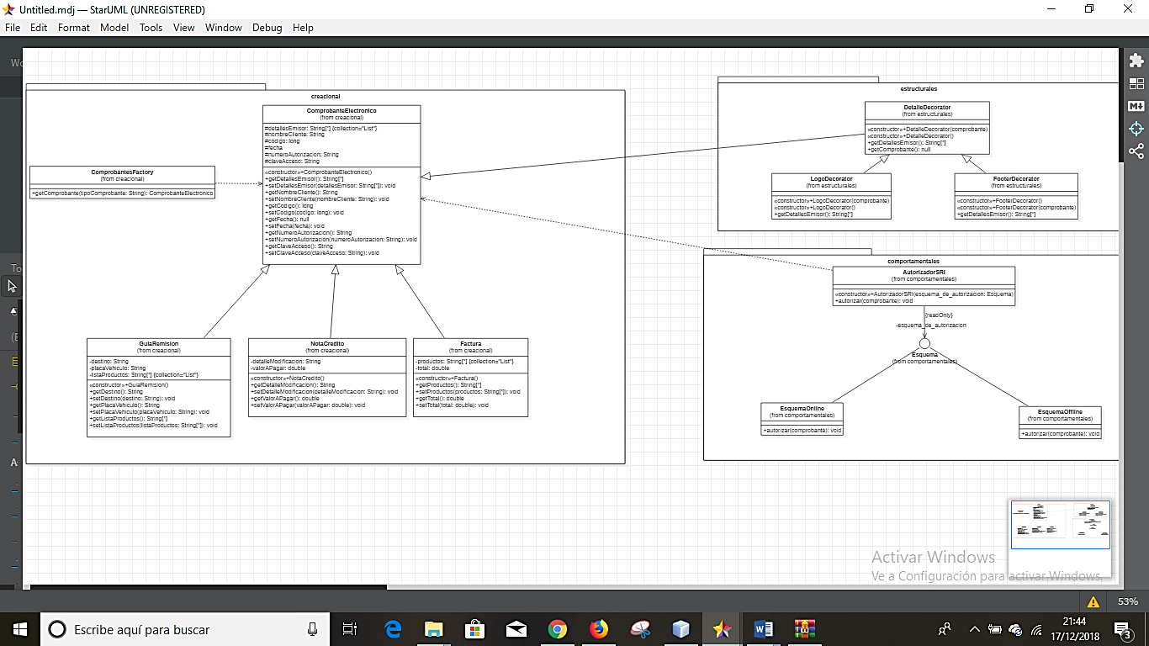**Diseñe un diagrama de clases del sistema**